|  |
| --- |
| **PRÉ-PROJETO 2023** |

|  |
| --- |
| NOME: Ayumi Gabrielle Tsutiya Agner Nº 03 |
| NOME: Rayssa dos Reis Pereira Nº 37 |
| TELEFONE (S) (45)99961-4764 (Rayssa) (45)99840-2940 (Ayumi) |
| E-MAIL: [ayumi.agner@escola.pr.gov.br](mailto:ayumi.agner@escola.pr.gov.br) rayssa.reis@escola.pr.gov.br |
| CURSO: Informática |
| TURMA: 4º ano B |

**ALUNO(s) É OBRIGATÓRIO EM ANEXO AO PRÉ-PROJETO, NO MÍNIMO UMA TELA DE INTERFACE (TELA PRINCIPAL) JUNTO AO PROJETO.**

TITULO

|  |
| --- |
| Título do projeto: Batchan Sushi E-commerce de restaurante Japonês |

INTRODUÇÃO

|  |
| --- |
| Nosso projeto consiste na elaboração de um site para um restaurante de comida japonesa. Nele realizaremos a venda de produtos alimentícios. Pesquisas indicam que houve um crescimento de 155% de novos usuários via delivery desde o período de pandemia. Além disso, Na onda da popularidade e do uso cada vez mais intenso dos smartphones e apps, os aplicativos de comida se tornaram uma vitrine essencial para quem deseja vender seus produtos por delivery. Levando tais informações em consideração, decidimos realizar um site que aproximasse o cliente do nosso estabelecimento.  O nome de nosso é inspirado na cultura oriental japonesa tradicional feitos pela avó. No site será permitido realizar compras e pagamentos pelo cliente. Ademais, o administrador poderá ter um controle sobre os produtos recebidos pelos fornecedores. |

HIPÓTESE / SOLUÇÃO

|  |
| --- |
| Um problema muito comum dos usuários ao realizar compras em restaurantes japoneses é a falta de conhecimento sobre o produto e os altos preços. Assim como a dificuldade do profissional de precificar o seu produto.  Nosso site terá produtos de qualidade e com menores preços ao ter sushis tradicionais com produtos mais simples para atrair novos clientes que não conhecem o produto. |

DISCIPLINAS ENVOLVIDAS

|  |
| --- |
| Descrição das três disciplinas.  Análise de projetos e sistemas:  Banco de dados:  Web design: |

OBJETIVO GERAL

|  |
| --- |
| Criação de um E-commerce de restaurante de comida japonesa com objetivo de alcançar clientes em larga escala para vender produtos de comida japonesa de maneira eficaz por delivery. |

OBJETIVOS ESPECÍFICOS

|  |
| --- |
| O usuário poderá acessar o nosso site e realizar compras com facilidade. |

PROCEDIMENTOS METODOLÓGICOS

|  |
| --- |
| Descrição dos métodos e procedimentos que nortearão a busca de informações para responder o problema de pesquisa:   * Pesquisa Bibliográfica * Pesquisa de campo * Entrevista * Cursos e vídeos na internet * Documentação * Levantamento das necessidades |

BIBLIOGRAFIA

|  |
| --- |
| Listar os principais LIVROS a serem pesquisados. (Mínimo 03 Bibliografias para cada disciplina, preferencialmente da biblioteca do CEEP)  Usar artigos:  Google Acadêmico [Portal da CAPES](https://www.unit.br/blog/melhores-sites-para-pesquisa-academica" \l "portal) [SciELO](https://www.unit.br/blog/melhores-sites-para-pesquisa-academica" \l "scielo) [Academia.Edu](https://www.unit.br/blog/melhores-sites-para-pesquisa-academica" \l "academia) [BDTD](https://www.unit.br/blog/melhores-sites-para-pesquisa-academica" \l "bdtd) [Science.gov](https://www.unit.br/blog/melhores-sites-para-pesquisa-academica" \l "science) [Eric](https://www.unit.br/blog/melhores-sites-para-pesquisa-academica" \l "eric) [E-Journals](https://www.unit.br/blog/melhores-sites-para-pesquisa-academica" \l "e-journals) [Redalyc](https://www.unit.br/blog/melhores-sites-para-pesquisa-academica" \l "redalyc) |

CRONOGRAMA DE ATIVIDADES

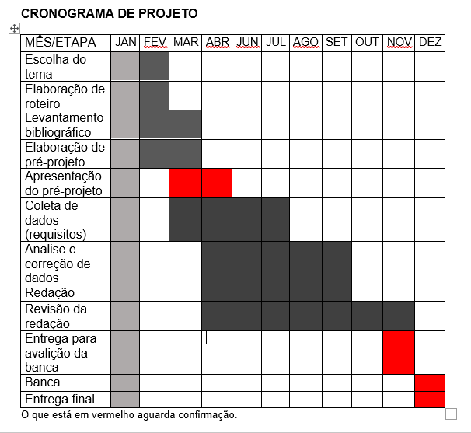

|  |  |  |
| --- | --- | --- |
| **Autorizado** | **Professor(a)** | **Data** |
| Análise de projetos e sistemas:  Banco de dados:  Web design: | **Aparecida**  **Célia**  **Reinaldo** |  |